**Министерство науки и высшего образования Российской Федерации**

федеральное государственное автономное образовательное учреждение высшего образования

**«НАЦИОНАЛЬНЫЙ ИССЛЕДОВАТЕЛЬСКИЙ УНИВЕРСИТЕТ ИТМО»**

**Отчет**

Дисциплина «Телекоммуникационные системы»

Учебно-исследовательская работа №1

«Кодирование данных в телекоммуникационных системах»

Автор: Рахматов Неъматджон

Факультет: ПИиКТ

Группа: P3333

Поток: 1.1

Преподаватель: Алиев Тауфик Измайлович



2024

Этап 1. Формирование сообщения

Исходное сообщение: РаНН.

Закодируем исходное сообщение с помощью таблицы кодировки (см. [1], Таблица 2):

Кодировка в HEX: D0 E0 CD CD.

Кодировка в BIN: 1101 0000 1110 0000 1100 1101 1100 1101.

Длина сообщение: 32 бита (4 байта).

Пропускная способность канала связи: $C=10 Мбит/с$.

Этап 2. Физическое кодирование исходного сообщения

2.1 Манчестерский код

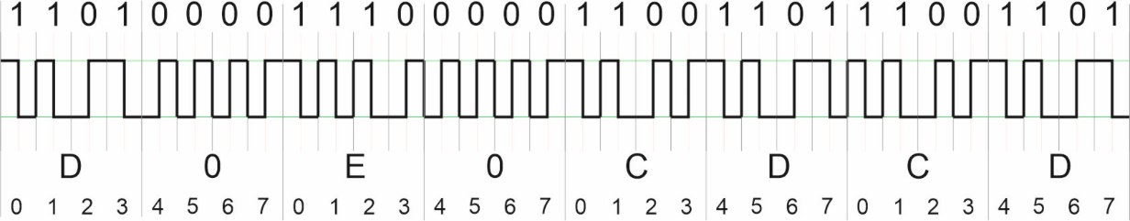

Рисунок 2.1 – Временная диаграмма сообщения, кодированного манчестерским кодом

Верхняя граница частоты: $f_{B}=C=10 МГц$.

Нижняя граница частоты: $f_{H}=C/2= 5 МГц.$

Ширина спектра сообщения: $S=f_{B}-f_{H}=0,5C=5 МГц$.

Для передачи сообщения по каналу связи требуется 4 гармоники, занимающие полосу: $S=7f_{B}-f_{H}=65 МГц.$

Средняя частота сообщения: $f_{ср}={(36f_{0}+14\frac{f_{0}}{2})}/{50}=$ 8,6 МГц.

Середина спектра сообщения: $f_{1/2}={(10+5)}/2=7,5 МГц ⇒f_{ср}>f_{1/2}$.

Из требования 𝐹 > 𝑆 полоса пропускания канала связи должна быть не менее 𝐹 = 66 МГц.

2.2 Потенциальный код без возврата к нулю (NRZ)

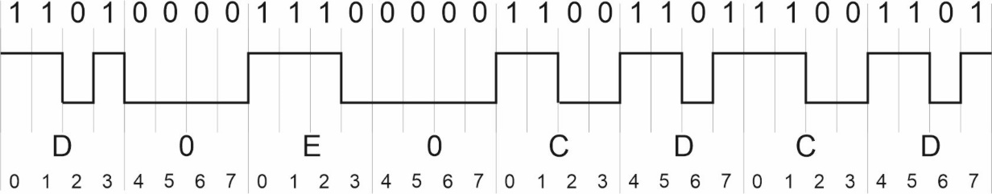

Рисунок 2.2 – Временная диаграмма сообщения, кодированного кодом NRZ

Верхняя граница частоты: $f_{B}=C/2=5 МГц$.

Так как ${T_{Н}}/2=5t=5/C$, то нижняя граница частоты рассматриваемого сообщения: $f_{H}={1/{T_{Н}}=C}/{10}= 1 МГц.$

Ширина спектра сообщения: .

Для передачи сообщения по каналу связи требуется 4 гармоники, занимающие полосу:

Средняя частота сообщения:

$$f_{ср}={\left(5f_{0}+6\frac{f_{0}}{2}+2\frac{f_{0}}{3}+1\frac{f_{0}}{4}+1\frac{f_{0}}{5}\right)}/{15}=$$

$$=\frac{\left(5+3+0,67+0,25+0,2\right)f_{0}}{15}≈6,1 МГц.$$

Середина спектра сообщения: $f_{1/2}={(5+1)}/2=3 МГц ⇒f_{ср}>f_{1/2}$.

Из требования $F > S$ следует, что полоса пропускания канала связи должна быть не менее $F = 32 МГц$.

2.3 Биполярный код с альтернативной инверсией (AMI)

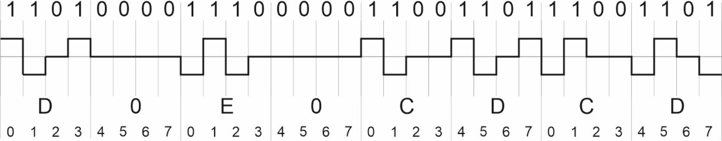

Рисунок 2.3 – Временная диаграмма сообщения, кодированного кодом AMI

Верхняя граница частоты: $f_{B}=C/2=5 МГц$.

Так как $T_{Н}/2=5t=5/C$, то нижняя граница частоты рассматриваемого сообщения: $f_{H}={1/{T_{Н}}=C}/{10}= 1 МГц.$

Ширина спектра сообщения: .

Для передачи сообщения по каналу связи требуется 4 гармоники, занимающие полосу:

Средняя частота сообщения:

$$f_{ср}={\left(16f_{0}+2\frac{f_{0}}{2}+3\frac{f_{0}}{3}+\frac{f_{0}}{4}+\frac{f_{0}}{5}\right)}/{23}=\frac{18,45}{23}f_{0}≈4,01 МГц.$$

Середина спектра сообщения: $f_{1/2}={(5+1)}/2≈3 МГц ⇒f_{ср}>f_{1/2}$.

Из требования $F > S$ следует, что полоса пропускания канала связи должна быть не менее $F = 35 МГц.$

2.4 Биполярный импульсный код (с возвратом к нулю – RZ)

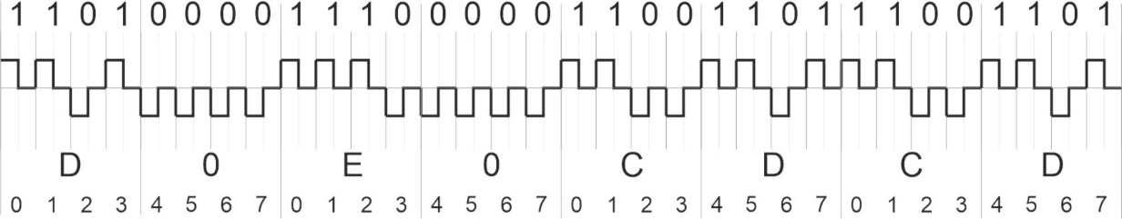

Рисунок 2.4 – Временная диаграмма сообщения, кодированного кодом RZ

Верхняя граница частоты: $f_{B}=C=10 МГц$.

Нижняя граница частоты: $f_{H}=C/4= 2,5 МГц.$

Ширина спектра сообщения: $S=f_{B}-f_{H}=10-2,5=7,5 МГц$.

Для передачи сообщения по каналу связи требуется 4 гармоники, занимающие полосу:

Средняя частота сообщения: $f_{ср}={(20f_{0}+6\frac{f_{0}}{2,5})}/{26}=\frac{22,4f_{0}}{26}=8,6 МГц.$

Середина спектра сообщения: $f_{1/2}={(10+2,5)}/2=6,25 МГц ⇒f_{ср}>f_{1/2}$.

Из требования $F > S$ следует, что полоса пропускания канала связи должна быть не менее $F = 68 МГц.$

Сравнение методов физического кодирования

Таблица 1 – Частотные параметры

|  |  |  |  |  |
| --- | --- | --- | --- | --- |
| Код | $$f_{B}, МГц$$ | $$f_{H}, МГц$$ | $$f_{ср}, МГц$$ | 𝐹 $, МГц$ |
| Манчестерский | 10 | 5 | 8,6 | 66 |
| NRZ | 5 | 1 | 6,1 | 32 |
| AMI | 5 | 1 | 4,1 | 35 |
| RZ | 10 | 2,5 | 8,6 | 68 |

Таблица 2 – Качественные показатели

|  |  |  |  |  |
| --- | --- | --- | --- | --- |
| Показатель | Метод кодирования | | | |
| Манчестерский | NRZ | AMI | RZ |
| Узкая полоса пропускания канала связи | Нет | Да | Да | Нет |
| Отсутствие постоянной составляющей | Да | Нет | Нет | Да |
| Возможность обнаружения ошибок | Нет | Нет | Да | Да |
| Способность самосинхронизации | Да | Нет | Нет | Да |
| Малое количество уровней сигнала (экономичность реализации) | Да | Да | Нет | Нет |

Из приведенных данных следует, что по частотным параметрам определенные преимущества имеют методы кодирования NRZ и AMI из-за относительно узкой полосы пропускания канала связи, необходимой для передачи сообщений. Однако вследствие увеличенного числа уровней сигнала в AMI требуется повышенная мощность и сложность оборудования и, следовательно, его большая стоимость.

К недостаткам метода NRZ можно отнести отсутствие самосинхронизации, приводящей к потере синхронизации между передатчиком и приемником при передаче длинных последовательностей одинаковых символов, а также невозможность использования в электрических каналах связи при наличии гальванических развязок между приёмником и передатчиком.

Преимуществами манчестерского метода и метода RZ является отсутствие постоянной составляющей и способность самосинхронизации. Простота реализации и экономичность манчестерского метода обеспечивается наличием только двух уровней потенциала. В то же время по частотным параметрам эти методы требуют более широкополосных каналов передачи.

Несмотря на некоторые недостатки по совокупности положительных показателей мной выбираются методы кодирования манчестерский и RZ.

Этап 3. Логическое кодирование исходного сообщения

Применим метод логического кодирования 4B/5B к сообщению, кодированному манчестерским кодом. Перекодируем исходное сообщение с помощью таблицы перекодировки (см. [1], Таблица 1). В результате получим сообщение:

BIN: 1101 1111 1011 1001 1110 1101 0110 1111 0101 1011.

HEX: DF B9 ED 6F 5B

Длина: 40 бит (5 байт)

Избыточность: ((40/32) – 1) * 100 = 25%

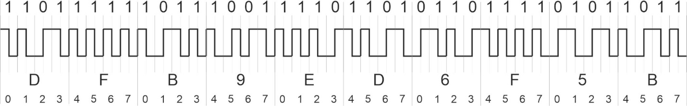

Рисунок 3.1 – Временная диаграмма сообщения, кодированного манчестерским кодом, после применения логического кодирования 4B/5B

Верхняя граница частоты: $f_{B}=C=10 МГц$.

Нижняя граница частоты: $f_{H}=C/2= 5 МГц.$

Ширина спектра сообщения: $S=f_{B}-f_{H}=0,5C=5 МГц$.

Для передачи сообщения по каналу связи требуется 4 гармоники, занимающие полосу: $S=7f_{B}-f_{H}=65 МГц.$

Средняя частота сообщения: $f_{ср}={(40f_{0}+20\frac{f_{0}}{2})}/{60}=8,3 МГц.$

Середина спектра сообщения: $f_{1/2}={(10+5)}/2=7,5 МГц ⇒f_{ср}>f_{1/2}$.

Из требования $F > S$ полоса пропускания канала связи должна быть не менее $F = 66 МГц.$

Этап 4. Скремблирование исходного сообщения

Применим скремблирование к исходному сообщению

BIN: 1101 0000 1110 0000 1100 1101 1100 1101,

используя алгоритм преобразования

$$B_{i}=A_{i}⨁B_{i-3}⨁B_{i-5}, (i = 1, 2,…),$$

где $A_{i}, B_{i}$– значения $i$-го разряда соответственно исходного и результирующего кода, $⨁$– операция «ИСКЛЮЧАЮЩЕЕ ИЛИ». Выбор данного алгоритма обусловлен простотой его реализации. Результат преобразования приведен в таблице 3.

Таблица 3 – Результат скремблирования исходного сообщения

|  |  |  |  |  |  |  |  |  |  |  |  |  |  |  |  |  |
| --- | --- | --- | --- | --- | --- | --- | --- | --- | --- | --- | --- | --- | --- | --- | --- | --- |
| Номер разряда $i$ | 1 | 2 | 3 | 4 | 5 | 6 | 7 | 8 | 9 | 10 | 11 | 12 | 13 | 14 | 15 | 16 |
| $$A_{i}$$ | 1 | 1 | 0 | 1 | 0 | 0 | 0 | 0 | 1 | 1 | 1 | 0 | 0 | 0 | 0 | 0 |
| $$B_{i}$$ | 1 | 1 | 0 | 0 | 1 | 1 | 1 | 1 | 0 | 1 | 1 | 1 | 0 | 1 | 0 | 1 |
| Номер разряда $i$ | 17 | 18 | 19 | 20 | 21 | 22 | 23 | 24 | 25 | 26 | 27 | 28 | 29 | 30 | 31 | 32 |
| $$A_{i}$$ | 1 | 1 | 0 | 0 | 1 | 1 | 0 | 1 | 1 | 1 | 0 | 0 | 1 | 1 | 0 | 1 |
| $$B_{i}$$ | 1 | 1 | 0 | 1 | 1 | 0 | 0 | 0 | 0 | 0 | 0 | 0 | 1 | 1 | 0 | 0 |

Цветом выделены ячейки, образующие некий «трафарет» для вычисления результирующего разряда $B_{i}$ (зеленый цвет) по аргументам $A_{i}$, $B_{i-3}$ и $B_{i-5}$ (желтый цвет). Запишем результирующее сообщение в двоичной и шестнадцатеричном представлениях:

BIN: 1100 1111 0111 0101 1101 1000 0000 1100;

HEX: CF 75 D8 0C.

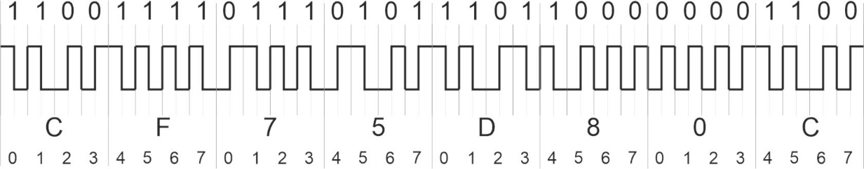

Рисунок 4.1 – Временная диаграмма сообщения, кодированного манчестерским кодом, после применения скремблирования

Верхняя граница частоты: $f_{B}=C=10 МГц$.

Нижняя граница частоты: $f_{H}=C/2= 5 МГц.$

Ширина спектра сообщения: $S=f_{B}-f_{H}=0,5C=5 МГц$.

Для передачи сообщения по каналу связи требуется 4 гармоники, занимающие полосу:

Средняя частота сообщения: $f_{ср}={(38f_{0}+13\frac{f_{0}}{2})}/{51}=8,7 МГц.$

Середина спектра сообщения: $f_{1/2}={(10+5)}/2=7,5 МГц ⇒f_{ср}>f_{1/2}$.

Из требования $F > S$ следует, что полоса пропускания канала связи должна быть не менее $F = 66 МГц.$

Этап 5. Сравнительный анализ методов логического кодирования

Таблица 4 – Анализ результатов логического кодирования

|  |  |  |  |
| --- | --- | --- | --- |
| Метод кодирования | $$f_{ср}, МГц$$ | Преимущества | Недостатки |
| 4B/5B | 8,3 | Простая реализация.  Возможность обнаружения ошибок.  Сужение спектра сигнала в связи с отсутствием постоянной составляющей | Снижение полезной пропускной способности канала связи из-за избыточного кодирования.  Дополнительные временные затраты в узлах сети на реализацию  логического кодирования |
| Скремблирование | 8,7 | Сохранение полезной пропускной способности канала  связи | Дополнительные затраты на реализацию алгоритма.  Отсутствие гарантированного исключения длинных последовательностей одинаковых символов |

Так как в качестве физического метода кодирования был выбран манчестерский код, то частотные параметры (исключая среднюю частоту в сообщении) для обоих методов логического кодирования одинаковы и не включены в таблицу сравнения.

Поскольку возможность сохранения и возникновения новых длинных последовательностей нулей и единиц в результирующем коде является существенным недостатком метода (что имело место для рассматриваемого сообщения), то выбор следует сделать в пользу метода кодирования 4B/5B.

Выводы

В работе рассмотрены 4 метода физического (потенциального) кодирования и 2 метода логического кодирования. Каждый из методов имеет свои преимущества и недостатки. Это приводит к необходимости комплексной оценки эффективности методов кодирования исходя из специфики передаваемых сообщений, технических характеристик оборудования и физических свойств каналов связи.

Рассмотрение результатов применения указанных выше методов кодирования к конкретному сообщению дает представление об алгоритмах кодирования и об основных параметрах методов, однако не может быть полностью распространено на оценку их свойств для произвольных сообщений. В частности, описанный в [1] метод расчета средней частоты в спектре сообщения носит, скорее, качественный характер и допускает неоднозначную интерпретацию.